**АОУ ВО ДПО «Вологодский институт развития образования»**

**Центр непрерывного повышения профессионального мастерства педагогических работников в г. Череповце**

«ОДОБРЕНО»

на заседании экспертной рабочей группы

по начальному общему образованию

при РУМО по общему образованию

(Протокол № 11 от 10.12 2024. )

**Методические рекомендации**

**по формированию умения находить в тексте средства художественной выразительности**

Составитель:

Наталья Юрьевна Белякова,

методист сектора начального образования

Центра непрерывного повышения профессионального

мастерства педагогических работников в г. Череповце

АОУ ВО ДПО "Вологодский институт развития образования"

**Череповец, 2024**

**Актуальность**

Всероссийские проверочные работы (ВПР) проводятся в целях осуществления мониторинга уровня и качества подготовки обучающихся в соответствии с требованиями федеральных государственных образовательных стандартов и федеральных основных общеобразовательных программ. Назначение ВПР по учебному предмету «Литературное чтение» в 2025 году – оценить качество общеобразовательной подготовки обучающихся 4 классов в соответствии с требованиями федерального государственного образовательного стандарта начального общего образования (ФГОС НОО) и федеральной образовательной программы начального общего образования (ФОП НОО).

Одним из проверяемых требований к предметным результатам освоения программы начального общего образования по учебному предмету «Литературное чтение» является: умение находить в тексте средства художественной выразительности. Данное умение представлено в задании № 7 Всероссийской проверочной работы по литературному чтению.

Актуальность данных методических рекомендаций связана с задачей развития речи учащихся и их способности воспринимать и оценивать литературные произведения, «расшифровывать» изобразительно-выразительные средства языка, развивает их внимание к художественным текстам. Изучение изобразительно-выразительных средств речи помогает учащимся лучше понимать литературные произведения.

Методическая разработка адресована учителям начальных классов и направлена на предупреждение затруднений у учащихся при изучении данной темы, а также при выполнении заданий Всероссийской проверочной работы.

**Содержание**

Федеральная рабочая программа по литературному чтению предъявляет следующие требования к усвоению универсальных учебных действий в части формирования понятия «средства художественной выразительности» у учащихся начальной школы.

*Таблица 1*

**Познавательные универсальные учебные действия**

**Базовые логические и исследовательские действия**

|  |  |  |
| --- | --- | --- |
| **2 класс** | **3 класс** | **4 класс** |
| анализировать текст стихотворения: находить в тексте сравнения, эпитеты;  осознанно применять для анализа текста изученные понятия (сравнение, эпитет) | находить в тексте примеры средств художественной выразительности (сравнение, эпитет, олицетворение);  осознанно применять изученные понятия (сравнение, эпитет, олицетворение) | исследовать текст: находить средства художественной выразительности (сравнение, эпитет, олицетворение, метафора);  осознанно применять изученные понятия (сравнение, эпитет, олицетворение, метафора) |

**Таким образом, к концу 4 класса учащиеся начальной школы должны не только находить основные средства художественной выразительности в текстах, но и уметь применять их в своей устной и письменной речи при анализе произведений, а также при написании творческих работ (сочинение, отзыв, описание, словотворчество и др.)**

Умениенаходить в тексте средства художественной выразительности проверяется в задании № 7 Всероссийской проверочной работы по литературному чтению.

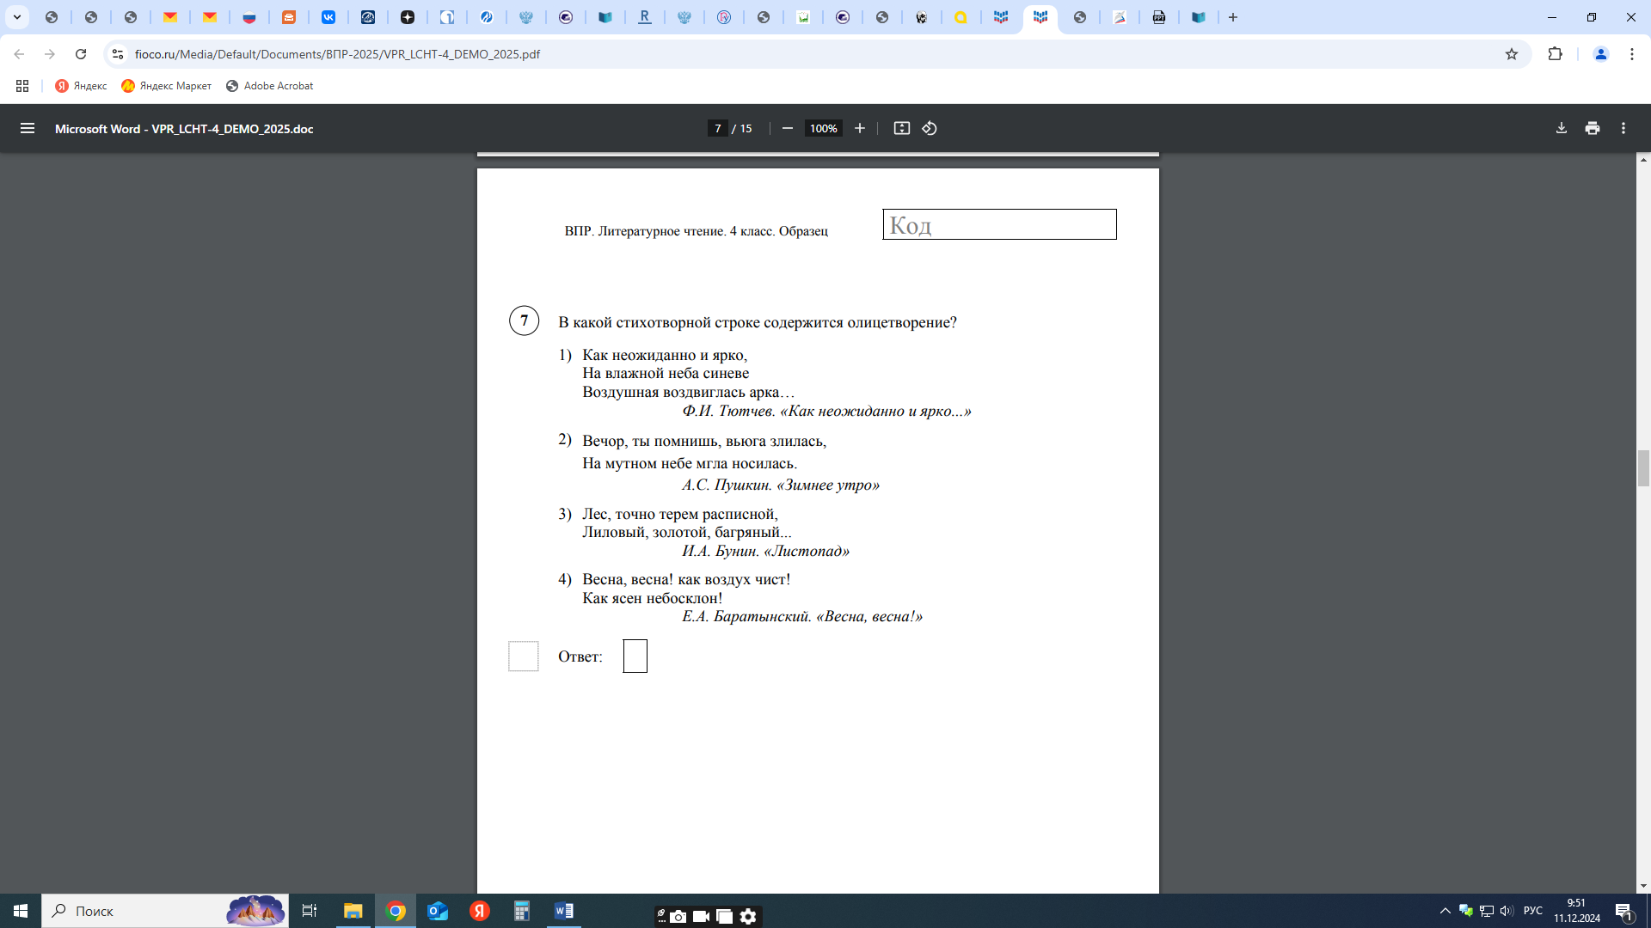

Выполнение данного задания оценивается в 1 балл – ответ верный, 0 баллов – ответ неверный.

**Средства художественной выразительности** — это слова и выражения, которые употребляются в необычном, несвойственном им значении. Они используются авторами для создания художественных образов**.**

**Художественный образ**— явление окружающего мира, которое описывается автором в литературном произведении.

Усвоение младшими школьниками выразительных средств языка происходит в процессе работы над художественным произведением, когда на уроке выделяются в тексте образные выражения.  Вначале всю работу следует проводить в ходе наблюдения над построением литературного языка, без называния терминов. Полноценная деятельность учащихся в этом направлении возможна, начиная со 2 класса, когда можно вводить и сами термины. Находить изобразительные средства в читаемом тексте – сложная, но увлекательная работа, раскрывающая секреты мастерства писателя для создания яркого образа. Чтобы научить детей начальной школы находить в тексте средства художественной выразительности, рекомендуем учителю следовать рекомендациям:

1. Прочитайте текст вместе с детьми и обратите их внимание на интересные слова, фразы и обороты.
2. Объясните значение этих слов и фраз, используя доступные примеры и аналогии.
3. Предложите детям самим найти в тексте средства художественной выразительности и обсудить их.
4. Используйте наглядные материалы, такие как картинки или видео, чтобы помочь детям представить образы, созданные автором.
5. Практикуйте чтение текста вслух, обращая внимание на интонацию и выражение эмоций.
6. Организуйте ролевые игры или театрализованные представления, где дети смогут использовать найденные средства художественной выразительности для создания образов героев.
7. Поощряйте детей к самостоятельному творчеству, предлагая им написать свои истории или стихи, используя изученные средства художественной выразительности.

Как научить детей начальной школы находить в тексте **эпитеты:**

1. Объяснить школьникам, что эпитет — это образное художественное определение предмета или явления, выраженное преимущественно прилагательным.
2. Дайте им примеры эпитетов, например, *«золотая роща»* или *«весёлый язык».*
3. Попросите найти прилагательные в тексте и определить, являются ли они эпитетами или нет.
4. Обратите внимание на то, что эпитеты используются для выразительного подчёркивания характерных свойств или качеств кого-либо.
5. Предложите найти эпитеты в стихотворениях или других литературных произведениях.
6. Постепенно усложняйте задания, добавляя поиск эпитетов в разных контекстах и частях речи.
7. Организуйте обсуждение найденных эпитетов, попросите детей объяснить, почему они выбрали именно эти слова.
8. Используйте интерактивные задания и игры, чтобы сделать процесс обучения интересным и увлекательным.

**Как отличить эпитет от обычного имени прилагательного?**  
В понятие эпитета ключевым является слово «образное».   
*«Горячий дым»* — это характеристика дыма, которая описывает его настоящее свойство: он буквально горячий. Такое определение не передает авторскую оценку, не эмоционально — поэтому оно не будет являться эпитетом.  
*«Кудрявый дым»* — это образное определение, ведь дым на самом деле не кудрявый, но образно называем его так, чтобы художественно передать его свойства. По форме дым напоминает кудри, поэтому он кудрявый. Получается эпитет — прилагательное, которое используется в переносном значении.

Как научить детей начальной школы находить **сравнения** в литературном произведении:

1. Обратите внимание детей на сравнения, встречающиеся в речи писателя, и объясните их значение.
2. Выработайте умение употреблять сравнения в речи учащихся, предлагая им специальные упражнения на составление словосочетаний и предложений с разными видами сравнений.
3. Обсуждайте с детьми, что автор сравнивает и почему, какую мысль или чувство он хочет усилить с помощью сравнения.
4. Проводите словарный анализ изучаемого произведения и лексическую работу на каждом уроке, чтобы дети могли обнаружить сравнения, понять их смысл и рассказать о своём понимании.
5. Работайте в три этапа: знакомство с ролью и значением сравнений, выполнение упражнений для выработки навыка строить словосочетания и предложения с разными видами сравнений, самостоятельное употребление сравнений в письменной речи.
6. Приводите примеры ярких и образных сравнений.
7. Предлагайте детям специально составленные упражнения, способствующие выработке навыка строить словосочетания и предложения с разными видами сравнений.

Сравнение проявляется в двух видах. Первый — более явный. Его легко распознать: используются слова  **«как», «словно», «будто».** Например: *«Сердце горячее,* ***как*** *огонь», «Она влетела в комнату,* ***словно*** *птица», «Глаза,* ***будто*** *цветные кристаллики, отражали солнечный свет».*

Но иногда высказывание встречается без сравнительного оборота. Например, *«нырнуть рыбкой».*Это тоже сравнение. Ведь мы понимаем, что «нырнуть рыбкой = нырнуть, как рыбка».

Как научить детей начальной школы находить в тексте **метафору:**

1. Объясните детям, что метафора — это скрытое сравнение, основанное на сходстве между двумя далёкими друг от друга понятиями.
2. Прочитайте вместе с детьми стихотворение или отрывок из текста, где есть метафора.
3. Попросите детей выделить ключевые слова и выражения, которые могут указывать на наличие метафоры.
4. Предложите детям придумать свои собственные метафоры, основанные на сходстве между двумя объектами или явлениями.
5. Организуйте обсуждение найденных метафор, попросите детей объяснить, почему они выбрали именно эти слова.

Примеры метафоры в предложениях:

*У Ивана были золотые руки. (Метафора - золотые руки)*

*По небу бегут белоснежные облака. (Метафора - бегут облака)*

Как научить детей начальной школы находить в тексте **олицетворение:**

1. Объясните учащимся, что олицетворение — это литературный приём, при котором неодушевлённым предметам, животным, природе или абстрактным понятиям приписываются свойства человека.
2. Приведите примеры олицетворений в повседневной речи, например: *«дождь стучит», «ветер играет», «солнце улыбается». «Небо плачет и воет вьюга», «старый дом ждет хозяина».* Простые объекты становятся выразительными образами.
3. Покажите примеры олицетворений в фольклоре, например, в пословицах и поговорках: *«Слово не воробей, вылетит — не поймаешь», «Дело* *мастера боится».*
4. Почитайте с учениками стихотворения и прозу, где используется олицетворение, например, у Ф. Тютчева*: «Сквозь лазурный сумрак ночи Альпы снежные глядят»*, у А. Пушкина: *«Буря мглою небо кроет вихри снежные крутя».*
5. Учите детей создавать яркие и понятные образы, используя олицетворение в своей речи и письме.
6. Предложите детям самостоятельно придумать истории или стихотворения, где используются олицетворения.

Чтобы научить детей находить **аллегорию** в тексте, следуйте этим шагам:

1. Объясните детям, что аллегория — это иносказательное изображение какого-либо явления действительности с помощью конкретного образа.
2. Прочитайте текст, в котором присутствует аллегория, например, басню или сказку.
3. Обратите внимание на конкретные образы и символы, которые могут быть аллегорическими.
4. Обсудите, какие нравственные ценности или идеи могут быть выражены через эти образы.
5. Предложите детям самим придумать историю или рассказ с использованием аллегорий.
6. Организуйте ролевые игры или театрализованные представления, где дети смогут использовать аллегорические образы для передачи своих мыслей и чувств.
7. Организуйте обсуждение прочитанных текстов, где дети смогут поделиться своими наблюдениями и выводами относительно аллегорий.

Аллегории часто встречаются  в баснях И.А. Крылова. Например, в басне «Ворона и лисица» образ лисы — воплощение хитрости. Это качество — единственное в ее характере. Она хвалит ворону, чтобы та запела и выронила из клюва сыр. Так, лиса — это аллегория хитрости. А ворона в том же произведении становится аллегорией доверчивости.

Чтобы научить детей начальной школы находить **гиперболу** в тексте, следуйте этим шагам:

1. Объясните школьникам, что гипербола — это художественный приём, при котором автор намеренно преувеличивает какие-то качества или свойства предмета, явления или персонажа для достижения определённого эффекта.
2. Прочитайте художественные тексты, в которых присутствуют гиперболы. Например, можно использовать сказки К. И. Чуковского *«Та-ра-кан! Таракан, Таракан, Тараканище!»*
3. После прочтения обсудите, какие качества или свойства были преувеличены автором. Попросите их привести примеры гипербол из текста.
4. Предложите детям самим придумать небольшой рассказ или стихотворение, используя гиперболы. Это поможет им лучше понять и усвоить данный художественный приём.
5. Организуйте ролевую игру, где дети будут представлять персонажей из прочитанных произведений, используя гиперболы для описания их действий и качеств.
6. Регулярно проводите занятия и упражнения, направленные на поиск гипербол в текстах, чтобы закрепить навыки анализа и понимания этого художественного приёма.

Примеры гипербол*: «Я так голоден, что мог бы съесть лошадь», «быстра, как молния», «высокий, как жираф», «Мой рюкзак весит тонну», «Я говорил тебе миллион раз»*

**Заключение**

Систематическая работа над выразительными средствами языка на уроках развития речи способствует расширению представлений младших школьников о богатстве родного языка, развитию навыков выразительного чтения и внимательного отношения к форме художественного произведения.

**Литература**

1. Воюшина М.П. Формирование системы читательских умений в процессе анализа художественного произведения // Начальная школа. – 2004. - № 3.
2. Литературное чтение. Реализация требований ФГОС начального общего образования : методическое пособие для учителя / [Н. Ф. Виноградова, М. В. Рожкова, Е. Е. Никитина] ; под ред. Н. Ф. Виноградовой. – М. : ФГБНУ «Институт стратегии развития образования», 2023. – 94 с.: ил. <https://edsoo.ru/wp-content/uploads/2023/12/mp_litchtenie_v-otchet_2023_01.pdf>
3. Ногаева, С.Н. Обучение выразительным средствам синтаксиса текста // Начальная школа плюс До и После. – 2008. - № 3.
4. Приказ Министерства просвещения России от 31.05.2021 г. № 286 «Об утверждении федерального государственного образовательного стандарта начального общего образования» (с последующими изменениями)
5. Приказ Министерства просвещения России от 18.05.2023 г. № 372 «Об утверждении федеральной образовательной программы начального общего образования»
6. Федеральный закон от 29.12.2012 № 273-ФЗ «Об образовании в Российской Федерации» (с последующими изменениями)
7. Федеральная рабочая программа по литературному чтению <https://edsoo.ru/rabochie-programmy/>

**Электронные образовательные ресурсы:**

Урок литературного чтения по теме «Использование изобразительно-выразительных средств в стихах русских поэтов» 2 класс <https://resh.edu.ru/subject/lesson/5028/conspect/286383/>